Чудеса Мухаммада
Величайшим чудом пророка Мухаммада, да благословит его Аллах и приветствует, был Коран. Но помимо этого, пророк совершил тысячи чудес, засвидетельствованных его сподвижниками, которые сделали все возможное, чтобы о чудесах узнали следующие поколения. Вся мировая история не знает иных случаев, когда люди, поколение за поколением, так ответственно относились к сохранению послания в первозданном виде. Сегодня, спустя полторы тысячи лет, мы читаем о чудесах, и они как будто происходят на наших глазах. Несомненно, эти чудеса человек мог совершить только с помощью Господа. Это еще раз подтверждает правдивость слов Мухаммада: «Я – посланник Бога».
Тысячи верующих и скептиков имели возможность стать свидетелями чудес Мухаммада, да благословит его Аллах и приветствует. Господь ниспосылал аяты, описывающие эти чудеса, некоторые из них крепко осели в сознании верующих. Недоброжелателям Мухаммада не оставалось ничего иного, как замолкнуть, услышав эти аяты. Если бы чудеса, о которых упоминал Коран, не имели место быть, клеветники имели бы прекрасную возможность обвинить Мухаммада во лжи. Но они знали, что чудеса действительно были, поэтому не могли вымолвить и слова против. Верующие же еще сильнее убеждались в правдивости Мухаммада и Корана.
Далее мы поговорим о некоторых чудесах, совершенных Мухаммадом, да благословит его Аллах и приветствует.

Божественная сущность чудес
Чудеса – один из факторов, подтверждающих правдивость пророка. Однако они не могут быть основой веры, ибо колдуны с помощью дьявола тоже способны совершить сверхъестественное. Истинность пророка подтверждается миссией и вестью, с которой он пришел. Господь внушил каждому из нас способность (хотя и ограниченную) узнавать истину, особенно когда дело касается Единства Бога. Чтобы укрепить веру людей в пророка, Господь совершает чудеса их руками, руками Моисея, Иисуса, Мухаммада. Поэтому Господь творил чудеса не по требованию мекканцев, но когда Ему было угодно и как Ему было угодно:

«Они говорят: «Ни за что мы не уверуем, пока ты не исторгнешь для нас из земли источник; или пока не будут у тебя пальмовые рощи и виноградники, в которых ты проложишь реки; или пока не обрушишь на нас небо кусками, как ты это утверждаешь, или не предстанешь перед нами вместе с Аллахом и ангелами; или пока у тебя не будет дома из драгоценностей; или пока ты не взойдешь на небо. Но мы не поверим в твое восхождение, пока ты не спустишься с Писанием, которое мы станем читать» Скажи, о Мухаммад: «Пречист мой Господь! Я же всего лишь человек и посланник» ( Коран 17:90-93)
Ответом на это было:
«Мы не отправили знамения только потому, что прежние поколения не уверовали в них. Мы даровали самудянам верблюдицу как наглядное знамение, но они поступили с ней несправедливо. Мы ниспосылаем Наши знамения только для устрашения» (Коран 17:59)
Господь, по Своей Мудрости знал, что люди требуют чудес не для того, чтобы уверовать:
«Именем Аллаха они принесли величайшие клятвы о том, что если к ним явится знамение, они непременно уверуют в него. Скажи: «Знамения находятся у Аллаха. И откуда вам знать, что они не уверуют, даже если оно придет к ним?» Мы отворачиваем их сердца и взоры, поскольку они не уверовали в него в первый раз, и оставляем их скитаться вслепую в собственном беззаконии»

Расколотая луна
Господь совершил чудо руками Мухаммада, когда мекканцы потребовали нечто сверхъестественное в подтверждение правдивости пророка. Всевышний расколол луну на две части, а потом объединил их. Об этом говорится в Коране:
«Приблизился Час и раскололась луна» (Коран 54:1)
Пророк Мухаммад (мир ему и благословение Аллаха) читал эти аяты во время коллективной молитвы в пятницу и двух праздничних молитв, при огромном количестве верующих. Будь сказанное в аятах неправдой, сами мусульмане стали бы сомневаться в своей религии и могли бы отречься от нее. Мекканцы спокойно могли сказать: «Да ваш пророк – лжец, мы никогда не видели расколотую луну». Но мусульмане лишь укреплялись в своей вере, а все, что могли сказать мекканцы: «Это колдовство»
«Приблизится Час и расколется луна. Когда они видят знамение, то говорят «преходящее колдовство!» Они сочли лжецами посланников и потакали своим желаниям. Но каждый поступок утвердится ( будет вознаграждении или наказан)» (Коран 54:1-3)
Расколотая луна – чудо, знание о котором дошло до нас по надежной непрерывной цепочке ученых, заслуживающих доверия. Поэтому это чудо не может не быть правдой.
Скептики, возможно, пожелают узнать, есть ли независимые исторические доказательства расколотой луны. В конце концов, люди с разных уголков мира должны были наблюдать столь захватывающее зрелище.
На вопрос можно ответить двояко.
С одной стороны, люди всей Земли физически не могли увидеть, так как где-то был день, утро, поздняя ночь… Когда в Мекке 9 вечера, в Токио уже 3 ночи, в Индии 11:30…
Да и жители близлежащих стран не могли одновременно наблюдать за Луной. Даже если кто-то и видел расколотую луну и рассказал остальным, с какой стати им верить и тем более фиксировать случившееся?
С другой стороны, очевидцы расколотой луны все же есть. Мы имеем свидетельство короля Индии того времени.
Чакравати Фармас – король государства Чера, расположенного на территории современного штата Керала, который простирается на 580 километров вдоль Малабарского побережья на юго-восточной стороне полуострова Индии. В рукописи, хранимой ныне в индийской библиотеке Лондона имеется свидетельство со слов короля о расколотой луне. Ссылка: Arabic, 2807, 152-173. Там говорится, что «по преданию Чакравати Фармас, король Малабара наблюдал расколотую луну – одно из чудес святого пророка Мекки. Разузнав о предсказании прихода нового божьего посланника из Аравии, он назначил своего сына правителем, а сам отправился на встречу с посланником. Поговорив с пророком, король принял ислам. На пути домой он скончался и был захоронен в порту Зафар в Йемене. Могилу индийского короля многие столетия навещали верующие».
Сопровождение короля во главе с мусульманином Маликом бин Динаром достигло города Кодунгаллур, столицы государства Чера. Они построили первую в Индии мечеть примерно в 629 г., которая существует и сегодня.

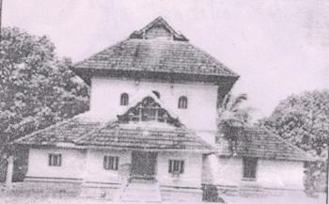
Фото древнейшей мечети в Индии Чераман Джум’а Масджид (пятничная мечеть Черамана) до реконструкции.

Весть о его принятии ислама достигла Кералы, жители которой последовали его примеру. Жители Лакшадвеп и Моплас до сих пор приверженцы ислама.

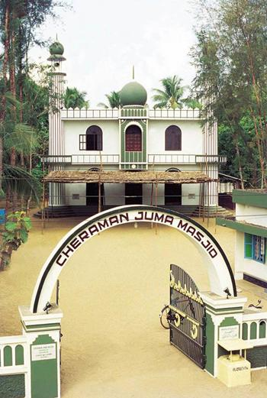
Чераман Джум’а масджид после реконструкции.
Встреча Мухаммада, да благословит его Аллах и приветствует, и короля Индии описана также в мусульманских источниках. Известный исламский историк Ибн Касир упоминает, что расколотую луну наблюдали в нескольких местах Индии. В хадисах также говорится о прибытии короля Индии и его встрече с пророком. Абу Саид Аль-Худри, сподвижник пророка, рассказывает:
«Король индии преподнес пророку кувшин имбиря. Сподвижники отведали его, я тоже попробовал»
Под «сподвижником» здесь подразумевается и король. А поскольку «сподвижник» – это тот, кто встречался с пророком Мухаммадом, да благословит его Аллах и приветствует, после этого умер мусульманином, то король уже тогда принял ислам. Его имя числится среди прочих имен сподвижников.

Ночное путешествие и вознесение на небеса
За несколько месяцев до переселения из Мекки в Медину, Господь за одну ночь перенес Мухаммада из Священной мечети Мекки в мечеть Аль-Акса Иерусалима. Путь в 1230 км, который караван проходил за месяц. Из Иерусалима Господь вознес Мухаммада на небеса, минуя физические границы Вселенной, чтобы узреть великие чудеса (аят ал-кубра). О его путешествии стало известно через два дня. Пророк поведал о караванах, которые он заметил на обратном пути, рассказал о их местонахождении и примерно определил время их прибытия в Мекку. И действительно, каждый караван достиг Мекки в предсказанное Мухаммадом время, да благословит его Аллах и приветствует. Кроме того, никогда прежде пророк не был в Иерусалиме, однако он описал Мечеть Аль-Акса в мельчайших деталях.

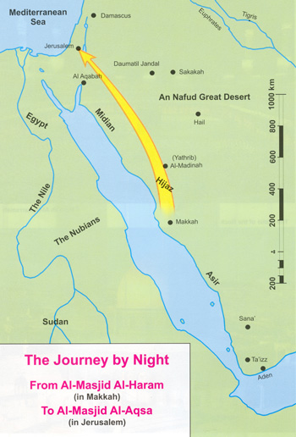
Ночное путешествие Мухаммада, да благословит его Аллах

Чудесное путешествие описано в Коране:
«Пречист Тот, Кто перенес ночью Своего раба, чтобы показать ему некоторые из Наших знамений, из Заповедной Мечети в Мечеть Аль-Акса, окрестностям которой Мы даровали благословение. Воиситу, Он Слышащий Видящий» (Коран 17:1)
«Неужели вы будете спорить с ним о том, что он увидел? Он уже видел его другое нисхождение у Лотоса крайнего предела, рядом с которым находится Сад Пристанища (Рай) Лотос покрыло то, что его покрыло. Его взор не уклонился и не излишествовал. Он увидел величайшие из Знамений Господа» (Коран 53:12-18)
Это событие также дошло до нас по надежной цепочке передатчиков.
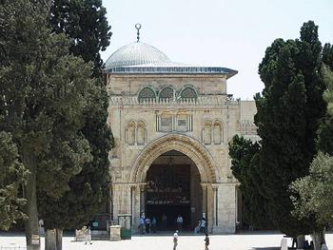
Вход в мечеть Аль-Акса, откуда Мухаммад, да благословит его Аллах и приветствует, был вознесен на небеса.
Есть много других чудес пророка, о которых рассказывает Сунна – собрание высказываний, поступков, описания пророка Мухаммада, да благословит его Аллах и приветствует.

Пальмовый ствол
В Медине пророк Мухаммад имел обыкновение читать пятничную хутбу (проповедь), оперевшись на ствол пальмы. Когда количество верующих увеличилось, кто-то предложил построить минбар, с которого пророку было бы удобнее говорить и быть услышанным большим количеством людей. Один из сподвижников, Абдулла ибн Умар, стал свидетелем того, что произошло потом. По его словам, когда пророк покинул свое привычное место у ствола, и поднялся на минбар, пальма стала издавать звуки, похожие на всхлипы. Тогда Мухаммад, да благословит его Аллах и приветствует, подошел к ней, положил на ствол руку и стоял так, пока звуки не прекратились.
Об этом мы также узнали со слов надежных передатчиков.

Вода, струящаяся меж пальцев
Часто, когда людей мучила жажда, а воду было тяжело достать, Мухаммад с помощью Господа выручал их. На шестой год после переселения в Медину, пророк Мухаммад, да благословит его Аллах и приветствует, и группа верующих отправились в Мекку, чтобы совершить паломничество. Путь был долги и тяжелым. У них закончилась вода. Лишь у пророка оставался сосуд, воду из которого он использовал для омовения, чтобы подготовиться к молитве. Тогда Мухаммад, да благословит его Аллах и приветствует, опустил руку в сосуд и меж его пальцев потекли струи воды. Джабир ибн Абдулла засвидетельствовал, что полторы тысячи людей «пили и совершили омовение».
Похожее чудо Господь сотворил руками Моисея, когда вода забила из камня.

Благословение пищи
Несколько раз пророк благословлял пищу либо обращаясь к Богу, либо прикасаясь к ней. Тогда все присутствующие могли насытиться даже малым количеством еды. Такое случалось, когда во времена гонения мусульмане испытывали жажду и голод. Это чудо произошло на глазах огромного количества людей, а потому его невозможно отрицать.

Исцеление больных
Абдулла ибн Атык сломал ногу и Мухаммад вылечил ее, положив руку на больное место. Потом Абдулла сказал: «будто с ногой ничего и не произошло». За этим наблюдал Бара ибн Азиб – еще один сподвижник (Сахих Аль-Бухари).
Во время похода на Хайбар пророк исцелил больные глаза Али ибн Абу Талиба на виду у всего войска. Много лет спустя Али стал четвертым праведным халифом мусульман.

Изгнание дьявола
Однажды женщина привела своего больного сына. Мухаммад, да благословит его Аллах и приветствует, понял, что причина болезни мальчика в дьяволе, который вселился в его тело. Пророк повелел: «Выходи! Я – Мухаммад, посланник Бога». С тех пор, по словам матери мальчика, ничего странного или дурного с ним не происходило.

Ответ на мольбу пророка
1. Мать Абу Хурайры – близкого сподвижника пророка – плохо отзывалась об исламе и Мухаммаде, да благословит его Аллах и приветствует. Однажды Абу Хурайра расстроенный пришел к посланнику Аллаха и попросил его помолиться за спасение души матери. Мухаммад обратился к Богу, и когда Абу Хурайра вернулся домой, его мать пожелала принять ислам. Она произнесла слова свидетельства (нет божества, достойного поклонения, кроме Аллаха и Мухаммад Его посланник)
2. Джарир ибн Абдулла был уполномочен избавить некую землю от поклонения идолам. Он признался пророку, что ездит верхом не так хорошо. Пророк попросил Аллаха: «О Аллах, сделай его отличным всадником, идущим по прямому пути, и ведущим остальных» С тех пор он ни разу не упал с коня.
3. Однажды людей постигла засуха. Во время пятничной проповеди поднялся мужчина и сказал: «О посланник Аллаха, наше имущество уничтожено, а наши дети голодают. Помолись Всевышнему за нас» Мухаммад поднял руки к небу и воззвал к Господу.
Те, кто присутствовал при этом, говорят, что стоило ему опустить руки, как стали собираться тучи.
Когда Пророк сошел с минбара, с его бороды стекали капли дождя.
Дождь лил всю неделю. Когда же люди собрались на следующую пятничную проповедь, тот же человек вновь поднялся и сказал: «О посланник Аллаха, наши жилища пострадали от дождя, а все, что мы имели, осталось под водой. Помолись Богу за нас!»
Пророк снова возвел руки к небу и произнес: «О Господь, пуст дождь идет вокруг нас, а не на нас»
И как рассказывают очевидцы, Медина была окружена тучами, но ни одной не осталось над городом.
Еще одна интересная история о Джабире. Он рассказывает, что как-то верблюд, на котором он ехал, сильно устал (раньше он носил только воду). Животное еле передвигалось. Мухаммад, да благословит его Аллах и приветствует, спросил: «Что случилось с твоим верблюдом?» Обнаружив, что верблюд совсем выбился из сил, он помолился за него Богу. После этого, как говорит Джабир, верблюд опережал других на протяжении всего пути. Мухаммад спросил: «Как тебе верблюд?» Джабир ответил: «Твое благословение достигло его». Мухаммад купил верблюда у Джабира за золотую монету при условии, что Джабир довезет его до Медины. Достигнув города, Джабир привет верблюда Мухаммаду. Тот отдал ему золотую монету и сказал: «Оставь верблюда себе» (Сахих Ал-Бухари, Сахих Муслим)
Неудивительно, почему окружавшие его и ставшие свидетелями чудес ни на мгновение не сомневались в его правдивости.

